**Flink如何生成ExecutionGraph**[](" \l "flinkexecutiongraph" \o "Permanent link)

* 简介
* Create ExecutionGraph的整体流程
* 具体实现逻辑
  + 基本概念
  + 创建ExecutionVertex对象
  + 创建ExecutionEdge
* 总结

**简介**[](" \l "_1" \o "Permanent link)

即介绍了Transformation生成StreamGraph和StreamGraph生成JobGraph之后，本文继续介绍JobGraph生成ExecutionGraph。

我们知道StreamGraph和JobGraph都是在client端生成的。当JobGraph从client端提交到JobManager端后，JobManager会根据JobGraph生成对应的ExecutionGraph,ExecutionGraph是Flink作业调度时使用到的核心数据结构，他包含每一个并行的task、每一个intermediate stream以及他们之间的关系。

**Create ExecutionGraph的整体流程**[](" \l "create-executiongraph" \o "Permanent link)

当用户用户向一个Flink集群提交一个作业之后，JobManager会接受到Client相应的请求，JobManager会先做一个初始化相关的操作（也就是JobGraph到ExecutionGraph的转化），当这个转化完成之后，才会根据ExecutionGraph真正在分布式环境中调度当前这个作业，而JobManager端处理的整体流程如下：

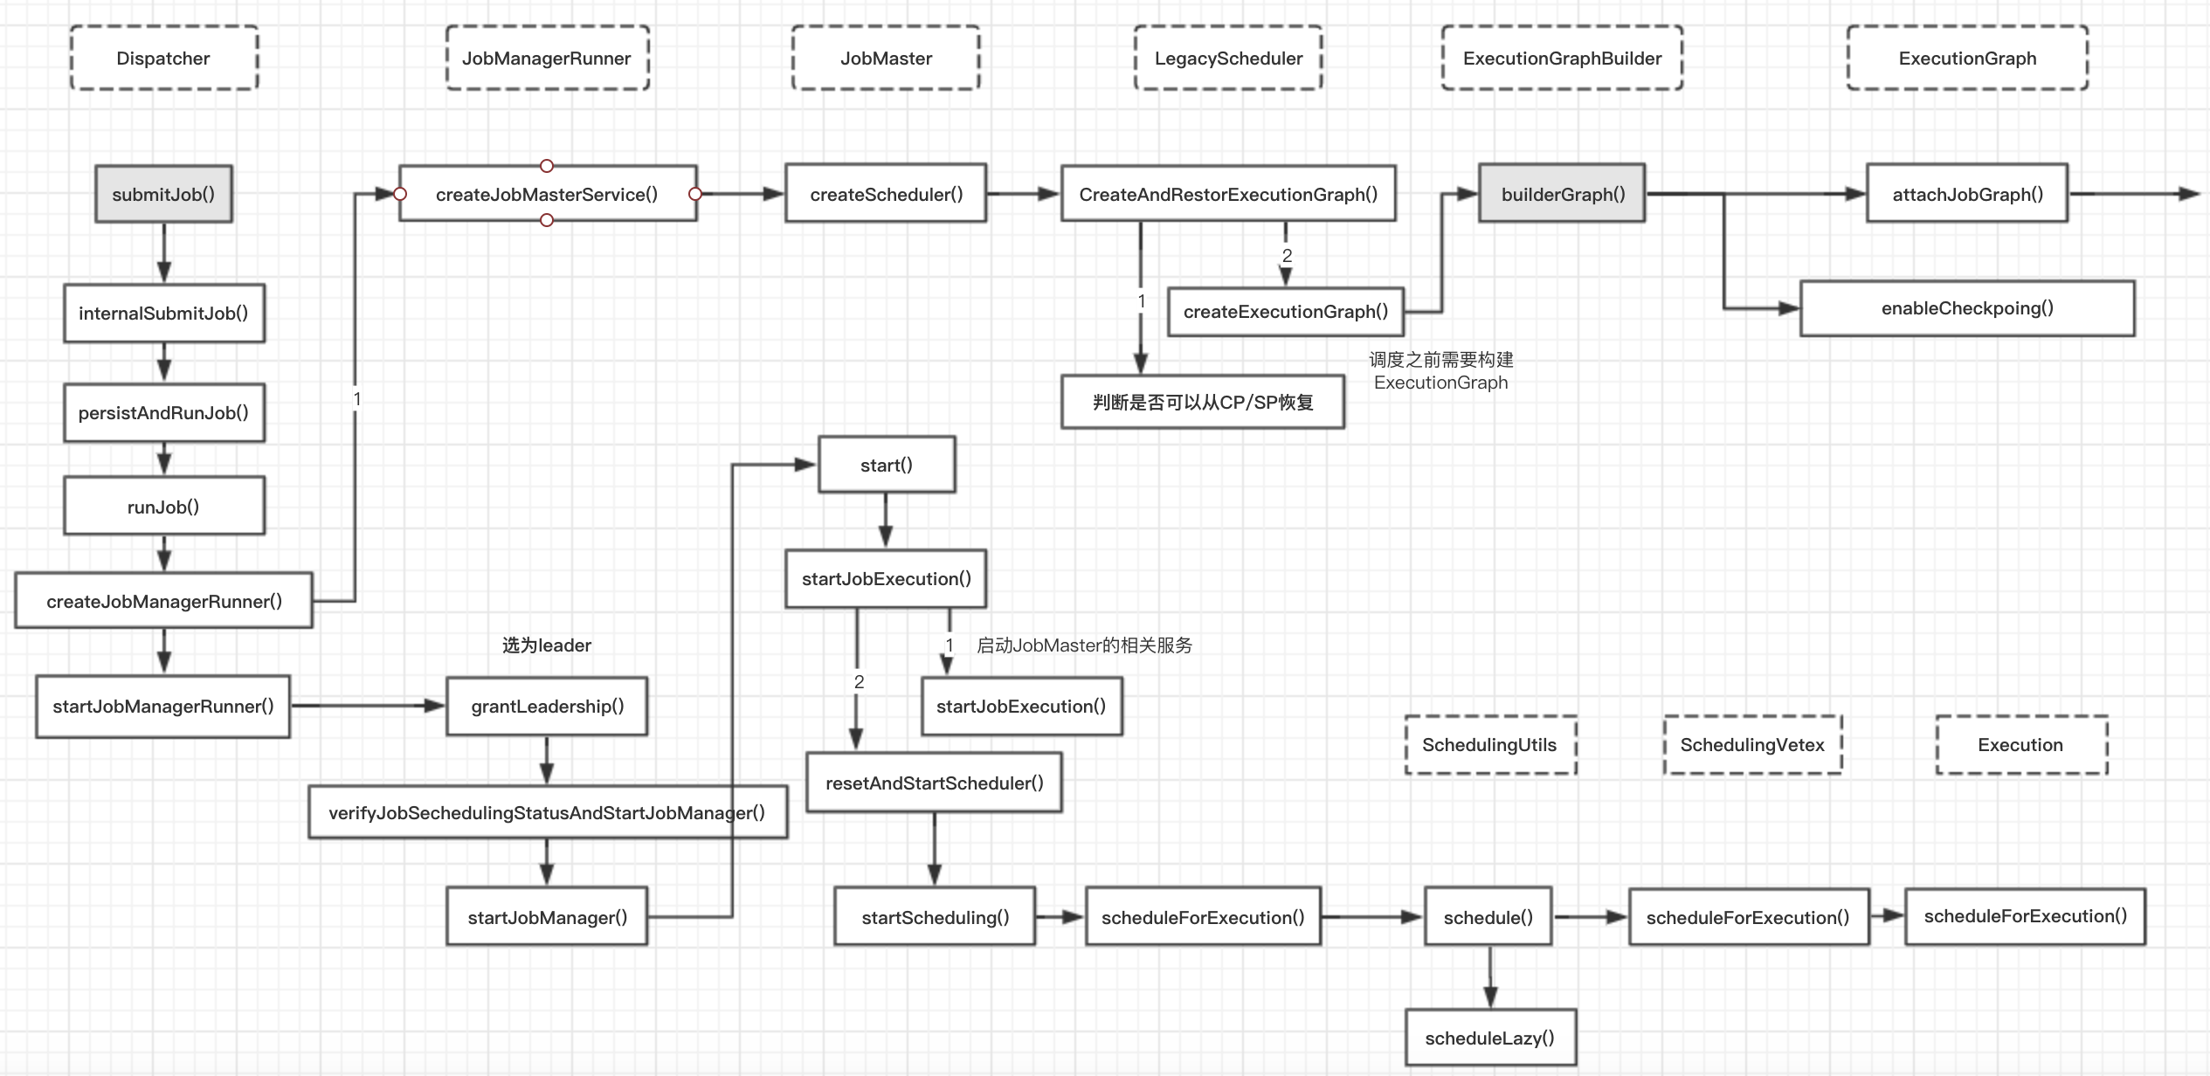

***上图是一个作业提交后，在Jobmanager端的处理流程。***本篇文章主要聚焦于ExecutionGraph的生成过程，即ExecutionGraphBuilder 的buildGraph()方法，这个方法时根据JobGraph以及相关配置来创建ExecutionGraph对象核心方法。

**具体实现逻辑**[](" \l "_2" \o "Permanent link)

这里将会详细讲述ExecutionGraphBuilder builderGraph()方法的详细实现：

**基本概念**[](" \l "_3" \o "Permanent link)

理解了下面几个ExecutionGraph中的几个概念能便于理解ExecutionGraph的生成过程。

* **ExecutionJobVertex:** 在ExecutionGraph中，节点对应的是ExecutionJobVertex，它是与JobGraph中的JobVertex一一对应的，实际上ExecutionJobVertex也都是由一个JobVertex生成。
* **ExecutionVertex:** 在ExecutionJobVertex中有一个taskVertices变量，它是ExecutionVertex类型的数组，ExecutionVertex[] taskVertices; 数组的大小就是JobVertex的并发度，在创建ExecutionJobVertex对象时，会创建相同并发度梳理的ExecutionVertex对象,在真正调度的时候一个ExecutionVertex就是一个task，它是ExecutionJobVertex并行执行的一个子任务；
* **Execution:** Execution是对ExecutionVertex的一次执行，通过ExecutionAttemptId来唯一标识，一个ExecutionVertex在某些情况下可能会执行多次，比如遇到失败的情况或者该task的数据需要重新计算时。
* **IntermediateResult:** 在jobGraph中用IntermediateDataSet表示JobVertex的输出strem，一个JobGraph可能会由多个输出Stream，在ExcutionGraph与之对应的就是IntemediateResult对象。
* **IntermediateResultPartition:** 由于ExecutionJobVertex可能有多个并行的子任务，所以每个IntermediateResult可能就有多个生产者，每个生产者在相应的IntermediateResult上输出对应一个IntermediateResultPartition对象，IntermediateResultPartition表示ExecutionVertex的一个输出分区
* **ExecutionEdge:**ExecutionEdge表示ExecutionVertex的输入，通过ExecutionEdge将ExecutionVertex和IntermediateResultPartition连接起来，进而在ExecutionVertex和IntermediateResultPartition之间建立联系。

从这些基本概念中，也可以看出以下几点：

1. 由于每个JobVertex可能由多个IntermediateDataSet，所以每个ExecutionJobVertex可能会由多个IntermediateResult,因此，每个ExecutionVertex也可能会包含多个IntermediateResultParition;
2. ExecutionEdge这里主要的作用是把ExecutionVertex和IntermediateResultPartition连接起来，表示它们之间的连接关系。

测试案例：

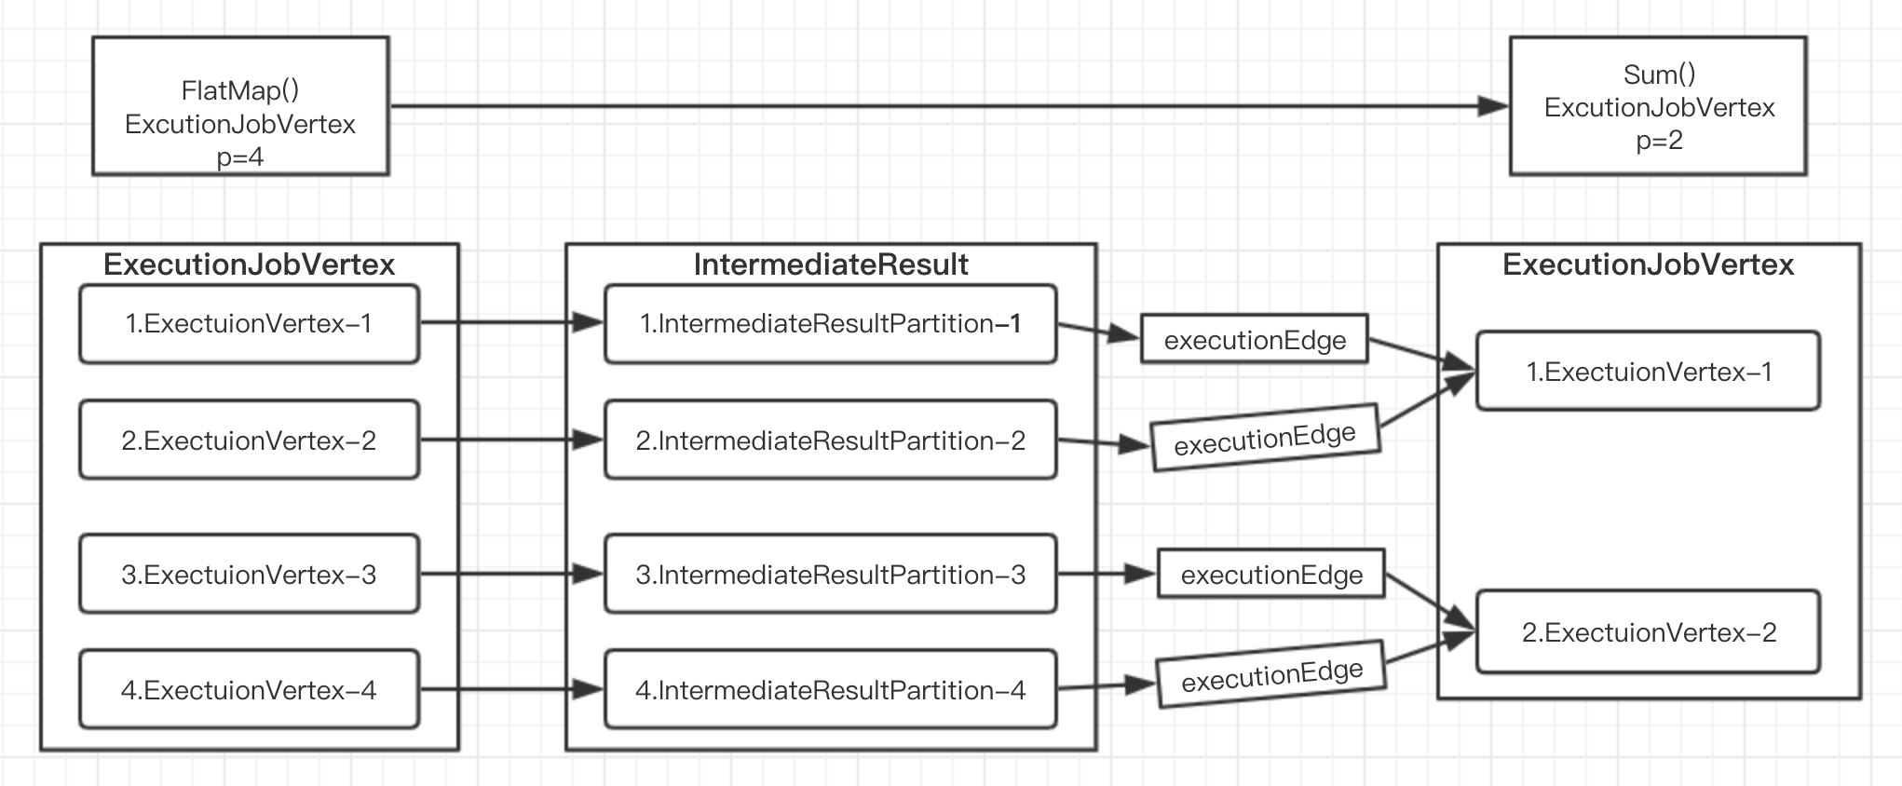

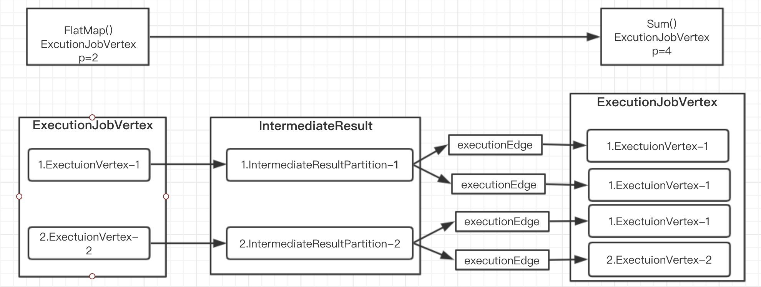

JobGraph细节数据结构

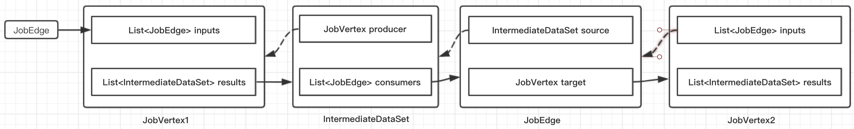

ExecutionGraph细节数据结构

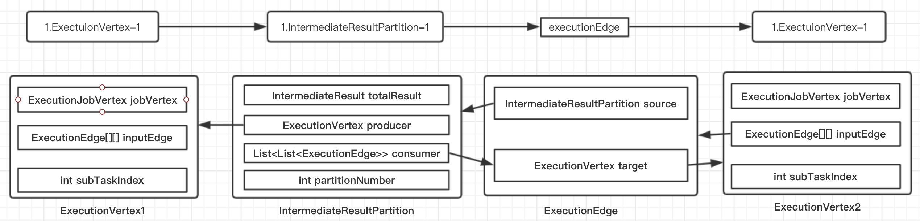

**实现细节**[](" \l "_4" \o "Permanent link)

ExecutionGraph的生成是在ExecutionGraphBuilder的 builderGraph() 方法中实现的：

**public** **static** ExecutionGraph **buildGraph(**

@Nullable ExecutionGraph prior**,**

JobGraph jobGraph**,**

Configuration jobManagerConfig**,**

ScheduledExecutorService futureExecutor**,**

Executor ioExecutor**,**

SlotProvider slotProvider**,**

ClassLoader classLoader**,**

CheckpointRecoveryFactory recoveryFactory**,**

Time rpcTimeout**,**

RestartStrategy restartStrategy**,**

MetricGroup metrics**,**

BlobWriter blobWriter**,**

Time allocationTimeout**,**

Logger log**,**

ShuffleMaster**<?>** shuffleMaster**,**

JobMasterPartitionTracker partitionTracker**,**

FailoverStrategy**.**Factory failoverStrategyFactory**)** **throws** JobExecutionException**,** JobException **{**

checkNotNull**(**jobGraph**,** "job graph cannot be null"**);**

**final** String jobName **=** jobGraph**.**getName**();**

**final** JobID jobId **=** jobGraph**.**getJobID**();**

*// build jobInformation*

**final** JobInformation jobInformation **=** **new** JobInformation**(**

jobId**,**

jobName**,**

jobGraph**.**getSerializedExecutionConfig**(),**

jobGraph**.**getJobConfiguration**(),**

jobGraph**.**getUserJarBlobKeys**(),**

jobGraph**.**getClasspaths**());**

*// Execution: 保留的最大历史数*

**final** **int** maxPriorAttemptsHistoryLength **=**

jobManagerConfig**.**getInteger**(**JobManagerOptions**.**MAX\_ATTEMPTS\_HISTORY\_SIZE**);**

*// 决定什么时候释放 IntermediateResultPartitions的策略*

**final** PartitionReleaseStrategy**.**Factory partitionReleaseStrategyFactory **=**

PartitionReleaseStrategyFactoryLoader**.**loadPartitionReleaseStrategyFactory**(**jobManagerConfig**);**

*// create a new execution graph, if none exists so far*

*// 如果executionGraph还不存在，就创建一个新的对象*

★ **final** ExecutionGraph executionGraph**;**

★ executionGraph **=** **(**prior **!=** **null)** **?** prior **:**

**new** ExecutionGraph**(**

jobInformation**,**

futureExecutor**,**

ioExecutor**,**

rpcTimeout**,**

restartStrategy**,**

maxPriorAttemptsHistoryLength**,**

failoverStrategyFactory**,**

slotProvider**,**

classLoader**,**

blobWriter**,**

allocationTimeout**,**

partitionReleaseStrategyFactory**,**

shuffleMaster**,**

partitionTracker**,**

jobGraph**.**getScheduleMode**());**

*//以Json的形式记录JobGraph*

★ executionGraph**.**setJsonPlan**(**JsonPlanGenerator**.**generatePlan**(**jobGraph**));**

*// initialize the vertices that have a master initialization hook*

*// file output formats create directories here, input formats create splits*

**final** **long** initMasterStart **=** System**.**nanoTime**();**

*// 遍历JobGraph中的每一个结点*

**for** **(**JobVertex vertex **:** jobGraph**.**getVertices**())** **{**

String executableClass **=** vertex**.**getInvokableClassName**();**

*//对于 InputOutputFormatVertex类型的对象，会在master节点做一些额外的初始化工作*

vertex**.**initializeOnMaster**(**classLoader**);**

**}**

*// 这里会先做一个排序，source会放在最前面，接着开始遍历，必须保证当前添加到集合的节点的前置节点已经添加过*

★ List**<**JobVertex**>** sortedTopology **=** jobGraph**.**getVerticesSortedTopologicallyFromSources**();**

*//【重点】：生成具体的Execution Plan*

★★ executionGraph**.**attachJobGraph**(**sortedTopology**);**

**if** **(**log**.**isDebugEnabled**())** **{**

log**.**debug**(**"Successfully created execution graph from job graph {} ({})."**,** jobName**,** jobId**);**

**}**

*// configure the state checkpointing*

JobCheckpointingSettings snapshotSettings **=** jobGraph**.**getCheckpointingSettings**();**

**if** **(**snapshotSettings **!=** **null)** **{**

*// checkpoint时 需要trigger(插入barrier)的JobVertex，这里指的是source节点*

List**<**ExecutionJobVertex**>** triggerVertices **=**

idToVertex**(**snapshotSettings**.**getVerticesToTrigger**(),** executionGraph**);**

*// checkpoint时 需要向master返回ack信息的jobVertex节点的集合*

List**<**ExecutionJobVertex**>** ackVertices **=**

idToVertex**(**snapshotSettings**.**getVerticesToAcknowledge**(),** executionGraph**);**

List**<**ExecutionJobVertex**>** confirmVertices **=**

idToVertex**(**snapshotSettings**.**getVerticesToConfirm**(),** executionGraph**);**

CompletedCheckpointStore completedCheckpoints**;**

CheckpointIDCounter checkpointIdCounter**;**

**try** **{**

**int** maxNumberOfCheckpointsToRetain **=** jobManagerConfig**.**getInteger**(**

CheckpointingOptions**.**MAX\_RETAINED\_CHECKPOINTS**);**

**if** **(**maxNumberOfCheckpointsToRetain **<=** 0**)** **{**

*// warning and use 1 as the default value if the setting in*

*// state.checkpoints.max-retained-checkpoints is not greater than 0.*

log**.**warn**(**"The setting for '{} : {}' is invalid. Using default value of {}"**,**

CheckpointingOptions**.**MAX\_RETAINED\_CHECKPOINTS**.**key**(),**

maxNumberOfCheckpointsToRetain**,**

CheckpointingOptions**.**MAX\_RETAINED\_CHECKPOINTS**.**defaultValue**());**

maxNumberOfCheckpointsToRetain **=** CheckpointingOptions**.**MAX\_RETAINED\_CHECKPOINTS**.**defaultValue**();**

**}**

completedCheckpoints **=** recoveryFactory**.**createCheckpointStore**(**jobId**,** maxNumberOfCheckpointsToRetain**,** classLoader**);**

checkpointIdCounter **=** recoveryFactory**.**createCheckpointIDCounter**(**jobId**);**

**}**

*// Maximum number of remembered checkpoints*

*// Checkpoint保存的最大数量*

**int** historySize **=** jobManagerConfig**.**getInteger**(**WebOptions**.**CHECKPOINTS\_HISTORY\_SIZE**);**

CheckpointStatsTracker checkpointStatsTracker **=** **new** CheckpointStatsTracker**(**

historySize**,**

ackVertices**,**

snapshotSettings**.**getCheckpointCoordinatorConfiguration**(),**

metrics**);**

*// load the state backend from the application settings*

*// 加载 state backend*

**final** StateBackend applicationConfiguredBackend**;**

**final** SerializedValue**<**StateBackend**>** serializedAppConfigured **=** snapshotSettings**.**getDefaultStateBackend**();**

**if** **(**serializedAppConfigured **==** **null)** **{**

applicationConfiguredBackend **=** **null;**

**}**

**else** **{**

applicationConfiguredBackend **=** serializedAppConfigured**.**deserializeValue**(**classLoader**);**

**}**

**final** StateBackend rootBackend**;**

**try** **{**

rootBackend **=** StateBackendLoader**.**fromApplicationOrConfigOrDefault**(**

applicationConfiguredBackend**,** jobManagerConfig**,** classLoader**,** log**);**

**}**

*// instantiate the user-defined checkpoint hooks*

*// 对用户自定义的checkpoint hooks进行实例化*

**final** SerializedValue**<**MasterTriggerRestoreHook**.**Factory**[]>** serializedHooks **=** snapshotSettings**.**getMasterHooks**();**

**final** List**<**MasterTriggerRestoreHook**<?>>** hooks**;**

**if** **(**serializedHooks **==** **null)** **{**

hooks **=** Collections**.**emptyList**();**

**}**

**else** **{**

**final** MasterTriggerRestoreHook**.**Factory**[]** hookFactories**;**

hookFactories **=** serializedHooks**.**deserializeValue**(**classLoader**);**

**final** Thread thread **=** Thread**.**currentThread**();**

**final** ClassLoader originalClassLoader **=** thread**.**getContextClassLoader**();**

thread**.**setContextClassLoader**(**classLoader**);**

**try** **{**

hooks **=** **new** ArrayList**<>(**hookFactories**.**length**);**

**for** **(**MasterTriggerRestoreHook**.**Factory factory **:** hookFactories**)** **{**

hooks**.**add**(**MasterHooks**.**wrapHook**(**factory**.**create**(),** classLoader**));**

**}**

**}**

**finally** **{**

thread**.**setContextClassLoader**(**originalClassLoader**);**

**}**

**}**

**final** CheckpointCoordinatorConfiguration chkConfig **=** snapshotSettings**.**getCheckpointCoordinatorConfiguration**();**

*// 创建CheckpointCoordinator对象*

executionGraph**.**enableCheckpointing**(**

chkConfig**,**

triggerVertices**,**

ackVertices**,**

confirmVertices**,**

hooks**,**

checkpointIdCounter**,**

completedCheckpoints**,**

rootBackend**,**

checkpointStatsTracker**);**

**}**

*// create all the metrics for the Execution Graph*

metrics**.**gauge**(**RestartTimeGauge**.**METRIC\_NAME**,** **new** RestartTimeGauge**(**executionGraph**));**

metrics**.**gauge**(**DownTimeGauge**.**METRIC\_NAME**,** **new** DownTimeGauge**(**executionGraph**));**

metrics**.**gauge**(**UpTimeGauge**.**METRIC\_NAME**,** **new** UpTimeGauge**(**executionGraph**));**

executionGraph**.**getFailoverStrategy**().**registerMetrics**(**metrics**);**

**return** executionGraph**;**

**}**

在这个方法理，会先创建一个ExecutionGraph对象，然后对JobGraph中的JobVertex列表做以下排序（先把有Source节点JobVertex放在最前面，然后开始遍历，只有JobVertex的前置节点都已经添加到集合后才能把当前JobVertex节点添加到集合中），最后通过attachJobGraph()方法生成具体的Execution Plan。

ExecutionGraph 的attachJobGraph() 方法会将这个作业的ExecutionGraph构建出来，它会根据JobGraph创建相应的ExecutionJobVertex、IntermediateResult,ExecutionVertex、ExecutionEdge、IntermediateResultPartition，其详细的执行逻辑如下图所示：

ExecutionGraph**.**java

**attachJobGraph(**List**<**JobVertex**>** topologiallySorted**)***//根据JobGraph生成ExectionGraph*

*//创建ExecutionJobVertex、ExecutionVertex、IntermediateResult、IntermediateResultPartition*

**--** ExecutionJobVertex ejv **=** **new** ExecutionJobVertex**()**

*//创建ExecutionEdge，并使用ExecutionEdge将ExecutionVertex和IntermediateResultPatition连接起来*

**--** ejv**.**connectToPredecessors**(this.**intermediateResults**);**

**--** **-->**ExecutionJobVertex**{}.**ExecutionJobVertex**()**

**--** **--** **--** **new** ExecutionVertex**[**numTaskVertices**];**

**--** **--** **--** **this.**producedDataSets **=** **new** IntermediateResult**[];***//创建IntermediateResult对象数组*

**--** **--** **--** **this.**producedDataSets**[**i**]** **=** **new** IntermediateResult**()***//将jobGraph中IntermediateDataset转变成IntermediateResult*

**--** **--** **--** ExecutionVertex vertex **=** **new** ExecutionVertex**()***//根据并行度循环生成ExecutionVertex*

**--** **--** **--** **-->** ExecutionVertex**{}.**ExecutionVertex**()**

**--** **--** **--** **--** **--**IntermediateResultPartition irp **=** **new** IntermediateResultPartition**(**result**,** **this,** subTaskIndex**);**

*//记录IntermediateResult与IntermediateResultPartition之间的关系*

**--** **--** **--** **--** **--**result**.**setPartition**(**subTaskIndex**,** irp**);**

**--** **--** ExecutionJobGraph**{}.**connectTpProcessors**()**创建对应的ExecutionEdge对象，ExecutionEdge对象会将ExecutionVertex与IntermediateResultPartition连接起来，

**--** **--** **--** ev**.**connectSource**(**num**,** ires**,** edge**,** consumerIndex**);**

**--** **--** **--** **-->** ExecutionVertex**{}.**connectSource**()**

将上述的代码流程画成图之后如下所示：

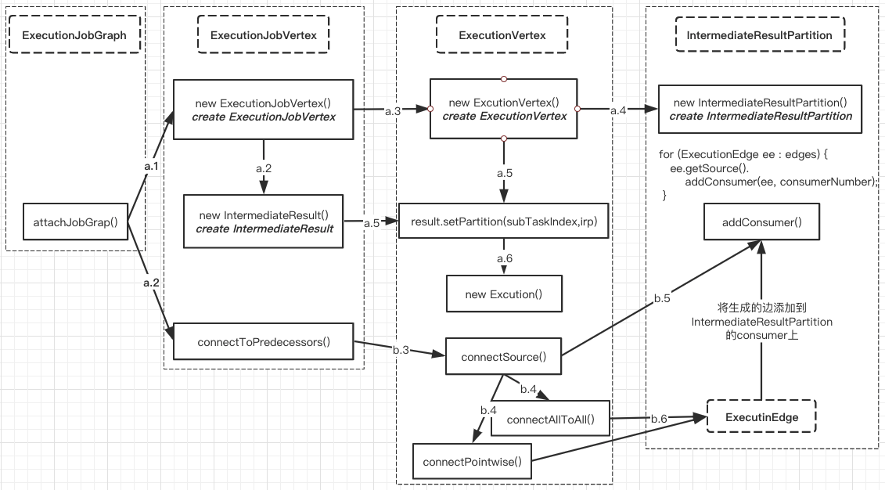

下面来看具体的代码实现

**创建ExecutionJobVertex对象**[](" \l "executionjobvertex" \o "Permanent link)

*// 根据JobGraph生成ExecutionGraph*

**public** **void** **attachJobGraph(**List**<**JobVertex**>** topologiallySorted**)** **{**

assertRunningInJobMasterMainThread**();**

**final** ArrayList**<**ExecutionJobVertex**>** newExecJobVertices **=** **new** ArrayList**<>(**topologiallySorted**.**size**());**

**final** **long** createTimestamp **=** System**.**currentTimeMillis**();**

**for** **(**JobVertex jobVertex **:** topologiallySorted**)** **{**

**if** **(**jobVertex**.**isInputVertex**()** **&&** **!**jobVertex**.**isStoppable**())** **{**

**this.**isStoppable **=** **false;**

**}**

*// create the execution job vertex and attach it to the graph*

*// 创建ExecutionJobVertex，并将其加入到graph中*

★ ExecutionJobVertex ejv **=** **new** ExecutionJobVertex**(**

**this,**

jobVertex**,**

1**,**

maxPriorAttemptsHistoryLength**,**

rpcTimeout**,**

globalModVersion**,**

createTimestamp**);**

★ ejv**.**connectToPredecessors**(this.**intermediateResults**);**

ExecutionJobVertex previousTask **=** **this.**tasks**.**putIfAbsent**(**jobVertex**.**getID**(),** ejv**);**

**if** **(**previousTask **!=** **null)** **{**

**throw** **new** JobException**(**String**.**format**(**"Encountered two job vertices with ID %s : previous=[%s] / new=[%s]"**,**

jobVertex**.**getID**(),** ejv**,** previousTask**));**

**}**

**for** **(**IntermediateResult res **:** ejv**.**getProducedDataSets**())** **{**

IntermediateResult previousDataSet **=** **this.**intermediateResults**.**putIfAbsent**(**res**.**getId**(),** res**);**

**}**

**}**

**this.**verticesInCreationOrder**.**add**(**ejv**);**

**this.**numVerticesTotal **+=** ejv**.**getParallelism**();**

newExecJobVertices**.**add**(**ejv**);**

**}**

executionTopology **=** **new** DefaultExecutionTopology**(this);**

failoverStrategy**.**notifyNewVertices**(**newExecJobVertices**);**

partitionReleaseStrategy **=** partitionReleaseStrategyFactory**.**createInstance**(**getSchedulingTopology**());**

**}**

它主要做了以下工作：

1. 根据这个JobVertex的results(IntermediateDataSet列表)来创建相应的IntermediateResult对象，每个IntermediateDataSet都会对应一个IntermediateResult;
2. 在根据这个JobVertex的并行度，来创建相同数量的ExecutionVertex对象，每个ExecutionVertex对象在调度时实际上就是一个task任务；
3. 在创建IntermediateResult和ExecutionVertex对象时都会记录它们之间的关系。他们之间的关系见第二张图

**创建ExecutionVertex对象**[](" \l "executionvertex" \o "Permanent link)

**public** **ExecutionJobVertex(**

ExecutionGraph graph**,**

JobVertex jobVertex**,**

**int** defaultParallelism**,**

**int** maxPriorAttemptsHistoryLength**,**

Time timeout**,**

**long** initialGlobalModVersion**,**

**long** createTimestamp**)** **throws** JobException **{**

**this.**graph **=** graph**;**

**this.**jobVertex **=** jobVertex**;**

*// 并发度*

**int** vertexParallelism **=** jobVertex**.**getParallelism**();**

**int** numTaskVertices **=** vertexParallelism **>** 0 **?** vertexParallelism **:** defaultParallelism**;**

**final** **int** configuredMaxParallelism **=** jobVertex**.**getMaxParallelism**();**

**this.**maxParallelismConfigured **=** **(**VALUE\_NOT\_SET **!=** configuredMaxParallelism**);**

*// if no max parallelism was configured by the user, we calculate and set a default*

setMaxParallelismInternal**(**maxParallelismConfigured **?**

configuredMaxParallelism **:** KeyGroupRangeAssignment**.**computeDefaultMaxParallelism**(**numTaskVertices**));**

**this.**parallelism **=** numTaskVertices**;**

**this.**resourceProfile **=** ResourceProfile**.**fromResourceSpec**(**jobVertex**.**getMinResources**(),** MemorySize**.**ZERO**);**

*//taskVertices 记录这个task 每个并发*

**this.**taskVertices **=** **new** ExecutionVertex**[**numTaskVertices**];**

**this.**operatorIDs **=** Collections**.**unmodifiableList**(**jobVertex**.**getOperatorIDs**());**

**this.**userDefinedOperatorIds **=** Collections**.**unmodifiableList**(**jobVertex**.**getUserDefinedOperatorIDs**());**

*// 记录jobVertex输入的IntermediateResult列表*

**this.**inputs **=** **new** ArrayList**<>(**jobVertex**.**getInputs**().**size**());**

*// take the sharing group*

**this.**slotSharingGroup **=** jobVertex**.**getSlotSharingGroup**();**

**this.**coLocationGroup **=** jobVertex**.**getCoLocationGroup**();**

*// create the intermediate results*

*// 创建IntermediateResult对象数组（根据JobVertex的targets来确定）*

★ **this.**producedDataSets **=** **new** IntermediateResult**[**jobVertex**.**getNumberOfProducedIntermediateDataSets**()];**

**for** **(int** i **=** 0**;** i **<** jobVertex**.**getProducedDataSets**().**size**();** i**++)** **{**

*//JobGraph中的IntermediateDataSet 这里会转换为IntermediateResult对象*

**final** IntermediateDataSet result **=** jobVertex**.**getProducedDataSets**().**get**(**i**);**

*//这里一个IntermediateDataSet 会对应一个IntermediateResult*

★ **this.**producedDataSets**[**i**]** **=** **new** IntermediateResult**(**

result**.**getId**(),**

**this,**

numTaskVertices**,**

result**.**getResultType**());**

**}**

*// create all task vertices*

*// task vertices创建，一个JobVertex/ExecutionJobVertex代表一个operator chain，而具体的ExecutionVertex则代表了每一个task*

**for** **(int** i **=** 0**;** i **<** numTaskVertices**;** i**++)** **{**

★ ExecutionVertex vertex **=** **new** ExecutionVertex**(**

**this,**

i**,**

producedDataSets**,**

timeout**,**

initialGlobalModVersion**,**

createTimestamp**,**

maxPriorAttemptsHistoryLength**);**

**this.**taskVertices**[**i**]** **=** vertex**;**

**}**

*// set up the input splits, if the vertex has any*

**try** **{**

@SuppressWarnings**(**"unchecked"**)**

InputSplitSource**<**InputSplit**>** splitSource **=** **(**InputSplitSource**<**InputSplit**>)** jobVertex**.**getInputSplitSource**();**

**if** **(**splitSource **!=** **null)** **{**

Thread currentThread **=** Thread**.**currentThread**();**

ClassLoader oldContextClassLoader **=** currentThread**.**getContextClassLoader**();**

currentThread**.**setContextClassLoader**(**graph**.**getUserClassLoader**());**

**try** **{**

inputSplits **=** splitSource**.**createInputSplits**(**numTaskVertices**);**

**if** **(**inputSplits **!=** **null)** **{**

splitAssigner **=** splitSource**.**getInputSplitAssigner**(**inputSplits**);**

**}**

**}** **finally** **{**

currentThread**.**setContextClassLoader**(**oldContextClassLoader**);**

**}**

**}**

**else** **{**

inputSplits **=** **null;**

**}**

**}**

**}**

ExecutionVertex创建时，主要做了下面这三件事：

1. 创建IntermediateResultPartition：根据这个ExecutionJobVertex的producedDataSets（IntermediateResult类型的数组），给每个ExecutionVertex创建相应的IntermediateResultPartition对象，它代表了一个IntermediateResult分区
2. 记录IntermediateResult与IntermediateResultPartition之间的关系：调用IntermediateResult的setPartition()方法，记录IntermediateResult与IntermediateResultPartition之间的关系。
3. 给这个ExecutionVertex创建一个Execution对象，如果这个ExecutionVertex被重新调度(失败重新恢复等情况)，那么Execution对应的attemptNumber将会自增加1，这里初始化的时候值为0

**创建ExecutionEdge**[](" \l "executionedge" \o "Permanent link)

根据前面的流程图，接下来，看下ExecutionJobVertex的connectToPredecessors()方法。在这个方法中，主要的工作是创建对应的ExecutionEdge对象，并使用这个对象将ExecutionVertex和IntermediateResultPartition连接起来，ExecutionEdge的成员变量比较简单，如下所示：

**public** **class** **ExecutionEdge** **{**

**private** **final** IntermediateResultPartition source**;**

**private** **final** ExecutionVertex target**;**

**private** **final** **int** inputNum**;**

**}**

ExecutionEdge的创建是在ExecutionVertex中的connectSource()方法中实现，代码如下：

*// 与上游节点连在一起*

**public** **void** **connectSource(int** inputNumber**,** IntermediateResult source**,** JobEdge edge**,** **int** consumerNumber**)** **{**

**final** DistributionPattern pattern **=** edge**.**getDistributionPattern**();**

**final** IntermediateResultPartition**[]** sourcePartitions **=** source**.**getPartitions**();**

ExecutionEdge**[]** edges**;**

*// 只有forward/RESCALE的方式的情况下，pattern才是POINTWISE的，否则均为ALL\_TOALL*

**switch** **(**pattern**)** **{**

**case** POINTWISE**:**

edges **=** connectPointwise**(**sourcePartitions**,** inputNumber**);**

**break;**

*//它会连接上游所有的 IntermediateResultPartition*

**case** ALL\_TO\_ALL**:**

edges **=** connectAllToAll**(**sourcePartitions**,** inputNumber**);**

**break;**

default:

**throw** **new** RuntimeException**(**"Unrecognized distribution pattern."**);**

**}**

inputEdges**[**inputNumber**]** **=** edges**;**

*// add the consumers to the source*

*// for now (until the receiver initiated handshake is in place), we need to register the*

*// edges as the execution graph*

**for** **(**ExecutionEdge ee **:** edges**)** **{**

ee**.**getSource**().**addConsumer**(**ee**,** consumerNumber**);**

**}**

**}**

在创建ExecutionEdge时，会根据这个JobEdge的DistributionPartiton选择不同的实现，这里要分两种情况，DistributionPattern 是跟Partitioner的配置有关

*// StreamingJobGraphGenerator.java*

*//note: 创建 JobEdge（它会连接上下游的 node）*

JobEdge jobEdge**;**

**if** **(**partitioner **instanceof** ForwardPartitioner **||** partitioner **instanceof** RescalePartitioner**)** **{**

jobEdge **=** downStreamVertex**.**connectNewDataSetAsInput**(** *//note: 这个方法会创建 IntermediateDataSet 对象*

headVertex**,**

DistributionPattern**.**POINTWISE**,** *//note: 上游与下游的消费模式，（每个生产任务的 sub-task 会连接到消费任务的一个或多个 sub-task）*

resultPartitionType**);**

**}** **else** **{**

jobEdge **=** downStreamVertex**.**connectNewDataSetAsInput**(**

headVertex**,**

DistributionPattern**.**ALL\_TO\_ALL**,** *//note: 每个生产任务的 sub-task 都会连接到每个消费任务的 sub-task*

resultPartitionType**);**

**}**

如果 DistributionPattern 是 ALL\_TO\_ALL 模式，这个 ExecutionVertex 会与 IntermediateResult 对应的所有 IntermediateResultPartition 连接起来，而如果是 POINTWISE 模式，ExecutionVertex 只会与部分的 IntermediateResultPartition 连接起来。POINTWISE 模式下 IntermediateResultPartition 与 ExecutionVertex 之间的分配关系如下图所示，具体的分配机制是跟 IntermediateResultPartition 数与 ExecutionVertex 数有很大关系的，具体细节实现可以看下相应代码，这里只是举了几个示例。

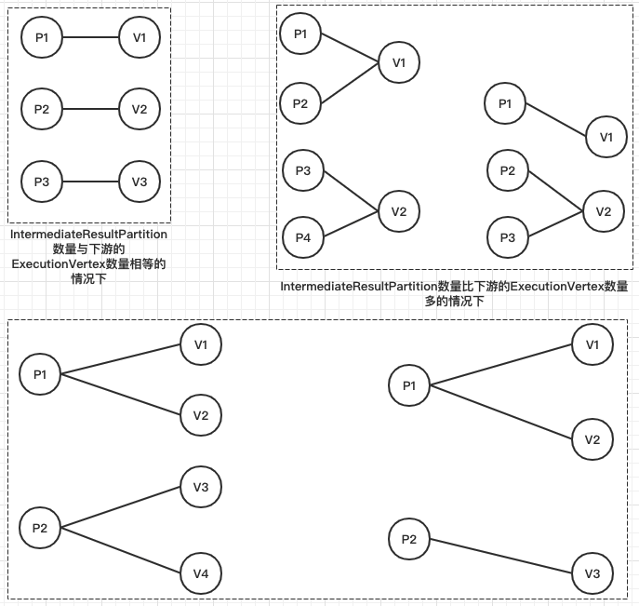

到这里，这个作业的ExecutionGraph就创建完成了，有了ExecutionGraph，JobManager才能对这个作业做相应的调度。

**总结**[](" \l "_5" \o "Permanent link)

本文讲述了JobGraph如何转换成ExecutionGraph的过程。

简单总结一下：

1. StreamGraph是最原始的用户逻辑，是一个没有做任何优化的DataFlow；
2. JobGraph对StreamGraph做了一些优化，主要是将能够chain在一起的算子Chain在一起了，这样减少了网络shuffle的开销；
3. ExecutionGraph则是作业运行时用来调度的执行图，可以看作是并行化版本的JobGraph，将DAG拆分到基本调度单元